一、积累与运用（共20分)
1.把文中加点字的注音和拼音所表示的汉字填在指定方格内。(2分）
老房子修旧如旧，传统的生活方式被保留；搭建文化空间，让游客走在小巷就能邂（ ）逅
古老旋律……接续历史，并不意味着就是拒绝创新、一味复古。传统与现代完全可以róng
（ ）合发展，创新与传承（ ）完全能够相得益zhāng（ ）。这样的城市才能既富有历史底yùn( )，又充满勃勃生机。
（选自《人民自报》2019.4.15，有删改）
【答案】xiè 融 chéng 彰 蕴
【分析】本题考查字音字形，主要注意前后鼻音的区分，不要写错别字即可。
2.下列有关名著的表述，不正确的两项是（3分） （ ）
A.在拳打镇关西、大闹野猪林中可以看出鲁智深爱憎分明、见义勇为、嫉恶如仇的性格
特点。在大闹五台山中捣毁金刚的情节中可以看出他鲁莽的特点。
B.“三次招安”：徽宗派殿前太尉陈善保前往招安，李逵撕碎招安诏书。朝廷又派童贯攻
打梁山，山寨十面埋伏，挫败了童贯的两次进攻。后宋江三败高像并活捉上山，以礼相
待，要高俅转达渴望朝廷招安之意。后燕青通过高俅求得徽宗下诏，梁山好汉得以招安。
C.祥子本是个善良淳朴的青年，他一贯要强奋斗，不愿听从高妈的话放高利贷，不愿听
从虎妞的话去做小买卖，只想做个自食其力的拉车人。
D.小王子象征着希望、爱、天真无邪和埋没在我们每个人心底的孩子般的灵慧。虽然小
王子在旅途中认识了不少人，但他从没停止对玫瑰的思念。
E.飞行员坦率地告诉读者，自己不是一个爱幻想的人，既习惯那些讲究实际的大人，更
喜欢和孩子们相处，孩子自然、令人愉悦。
【答案】BE
【分析】B项中燕青通过李师师求得徽宗下诏
E项中飞行员是一个爱幻想的人，不习惯那些讲究实际的大人。
3.下面两幅漫画，请选择其中一幅，简要概括其寓意。（2分)
漫画1 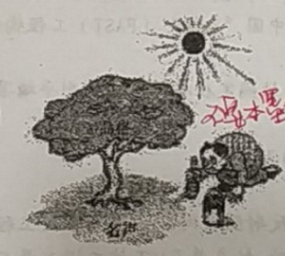 漫画2 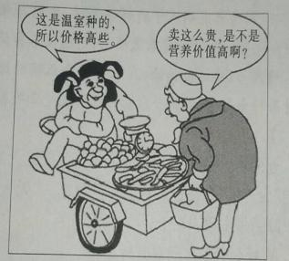

我选择的是漫画( )
寓意：( )
【答案】漫画1：不要本末倒置
漫画2：价值是价格的基础
【分析】此题考查漫画的寓意，需要学生仔细研读漫画，探求其中包含的深刻含义。
4.阅读以下材料，探究《国宝会说话》口碑爆棚的原因。（4分）
材料一：2018年伊始，纪录片《如果国宝会说话》在央视记录频道开播，10集过后，口碑爆棚。该片每集5分钟，共100集。一集就是下班路上两站地铁的动态。看完五集，一顿晚饭也吃完了。短小的体量适应了当下快速浏览、信息碎片化的特点，为碎片时间提供了一个精致的文化选项。
材料二：传统的国宝类纪录片，庄重威严有余而亲近感不足。《如果国宝会说话》将与国宝与流行元素联系在一起，辅以动画、网络热词等最鲜活的表达形式进行讲述，降低了国宝欣赏的门槛，让年轻人也比较容易体会到中华文明的大美。
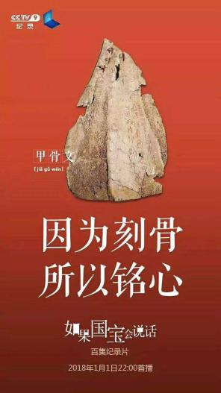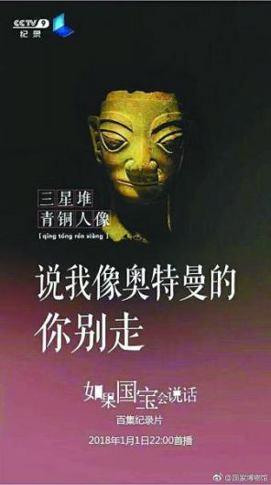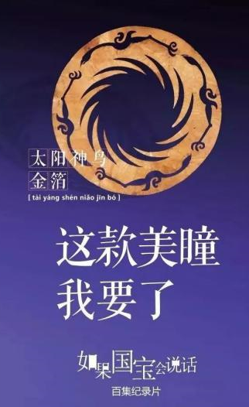
图一：甲骨文 图二：三星堆青铜人像 图三：太阳神鸟金箔
材料三：每部短片，都为国宝的自身亮点独家定制了场景与叙事，让每件宝贝都有自己的“语气语调”。一连几集下来，每件国宝都面目清晰，观众也不会陷入审美疲劳。
( )
【答案】（1）体量短小，适应快速浏览的特点。（1分）
（2）表达形式鲜活，贴近年轻人的心理。（1分）
（3）每件国宝独家定制场景与叙事，不会审美疲劳。（1分）
【分析】本题考查学生的材料分析能力，三点原因需要针对三则材料分别进行概括。
5.阅读元代白朴的曲，完成填空与简答。（3分）
孤村落日残霞，轻烟老树寒鸦，一点飞鸿影下，青山绿水，白草红叶黄花。
（1）我给这首曲拟定的题目是( )。
（2）本曲前后两组景物呈现出不同的特点，它们分别是 ( )，( )。
【答案】（1）秋（2）迟暮萧瑟 明朗绚丽
【分析】本题考查对曲内容的理解和分析能力。解答时，在理解全曲内容的基础上分析概括作答。 “孤村落日残霞，轻烟老树寒鸦，一点飞鸿影下”中“孤”“残”“老”“寒”等字突出景色的萧瑟、没有生机，衬托出一种凄清孤寂的气氛。“青山绿水，白草红叶黄花”则运用浓墨重彩的颜色表现景物的色彩鲜艳和生机勃勃，给人一种明朗绚丽的感觉。 综合上述分析，即可得出答案。
6.默写。(6分）
（1）蒹葭苍苍，白露为霜。所谓伊人，( )。（《蒹葭》)
（2）射者中，弈者胜，( )，起坐而喧哗者，众宾欢也。（欧阳修《醉翁寺记》)
（3）唐朝诗人王维出使到边塞，被眼前奇异风光所震撼，写下了“大漠孤烟直，长河落日圆”的名句，无独有偶，宋代范仲淹在边塞军中也对奇异风光作过描写，词句是：( )，
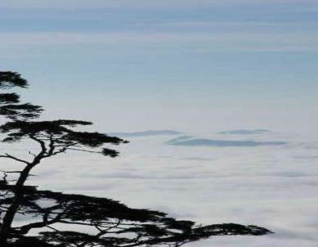
( )。
（4)“诗中有画，画中有诗”是我国古代诗画的特点之一。看了右边的图片，除了想到“会当凌绝项，一览众山小”外，你还会想到哪些古诗名句?
请写出其中的两句。
( )，( )。
【答案】（1）在水一方 （2）觥筹交错 （3）千嶂里，长烟落日孤城闭 （4）荡胸生曾云 决眦入归鸟
【分析】此题考查名句默写，注意“曾”不要写错即可。
二、阅读理解（共40分）
（一）阅读甲、乙两段文言，完成7~10题。（共13分)
【甲】于是入朝见威王，曰：“臣诚知不如徐公美。臣之妻私臣，臣之妻畏臣，臣之客
欲有求于臣，皆以美于徐公。今齐地方千里，百二土城，宫妇左右莫不私王，朝建之臣莫不
最王，四境之内莫不有求于王：由此观之，王之蔽甚矣。
王曰：“善。”乃下令：“群臣吏民能面刺寡人之过者，受上赏；上书谏寡人者，受中赏；
能谤讥于市朝，闻寡人之耳者，受下赏。”令初下，群臣进谏，门庭若市；数月之后，时时
而间进；期年之后，虽欲言，无可进者。燕、赵、韩、魏闻之，皆朝于齐。
（选自刘向《战国策邹忌讽齐王纳谏》，有删改）
【乙】晋献公之时，东郭民有祖朝者，上书献公曰：“草茅臣东郭民祖朝，愿请闻国家之计。”献公使使出告之曰：“肉食者已虑之矣。藿食者尚何与焉？”祖朝对曰：“大王独不闻古之将曰桓司马者，朝朝其君，举而宴，御呼车，骖亦呼车，御肘其骖曰：‘子何越云为乎？何为借呼车？’骖谓其御曰：‘当呼者呼，乃吾事也，子当御正子之辔衔耳。子今不正辔衔，使马卒然惊，妄轹道中行人，必逢大敌，下车免剑，涉血履肝者固吾事也。子宁能辟子之辔，下佐我乎？其祸亦及吾身，与有深忧，吾安得无呼车乎？’今大王曰：‘食肉者已虑之矣，藿食者尚何与焉？’设使食肉者一旦失计于庙堂之上，若臣等藿食者，宁得无肝胆涂地于中原之野与？其祸亦及臣之身。臣与有其忧深，臣安得无与国家之计乎？”献公召而见之，三日与语，无复忧者，乃立以为师也。
注：①草茅臣：在野不出仕的人。②藿食者：喻指草野之人。③举而晏：动身迟了。④御：驾驶车马的人。⑤骖：骖乘，陪乘的人，负责警卫。古时乘车，尊者在左，御者在中，骖乘在右。⑥肘：用肘触人示意。⑦子何越云为乎：你为什么越权做事呢？ ⑧何为藉呼车：为什么也跟着呼叫备车呢？⑨辔衔：御马的缰绳和嚼子。⑩轹：车轮碾轧。⑪涉血履肝：抛肝胆浴血奋战。⑫辟：躲开，这里指扔掉。
7.解释下列加点的字词。（4分)
（1）宫妇左右莫不私王( )
（2)能谤讥于市朝( )
（3)献公使使出告之曰( )
（4）朝朝其君( )
（5）涉血履肝者( )
【答案】（1）偏爱 （2）指责别人的过错 （3）派使者 （4）早晨 （5）浴血奋战
【分析】此题考查词语解释，课内部分的书下注释注意熟记，不要写错别字，并将实词延伸至课外进行理解。
8.用现代汉语写出下列两个句子的意思。(5分）
（）期年之后，虽欲言，无可进者。( )
- 臣安得无与国家之计乎?( )
【答案】（1）一年之后，即使想进言,也没有什么可说的了。
（2）我哪能不关心国家的决策呢？
【分析】此题考查句子翻译，注意“虽”“安得……乎”的翻译。
9.美国汉学家柯润奖撰文指出，可以用“游说“来概括《战国策》的特点，同为刻向编察的
《说苑·普说》也具有这样的特点。请结合甲乙两段对此进行说明。（2分）( )
【答案】邹忌以切身经历设喻，劝说齐王广开言路，除弊纳谏；祖朝用御骖呼车的故事设喻，让晋献公同意自己参与国家大计，两篇文章都充分体现了“游说”的特点。
【分析】 此题考查对文章内容的梳理，注意结合甲乙两文具体情节进行分析，“邹忌”“祖朝”各1分。
10.下面对甲乙两段的理解和分析不正确的一项是(2分） （ ）
A.甲段中齐王听了邹忌的谏言，仅仅说了一个“善”字，凝练传神，其纳谏的态度和决心跃然纸上。
B.甲段中的邹忌和乙段中的祖朝都采用设喻说理的方法，以小见大，道理由浅入深，具
有极强的说服力。
C.甲段中“入朝见威王“皆朝于齐”两个“朝”意思不同：乙段中“藿食者尚何与焉“与有深忧”两个“与”意思也不相同。
D.甲乙两段都写了谏言者与君王面对面的对话，主要采用记叙的表达方式兼及议论。
【答案】D
【分析】 此题考查对文章内容的梳理，注意结合甲乙两文具体情节进行分析。

（二）阅读下面的材料，完成11-15题。（共13分）

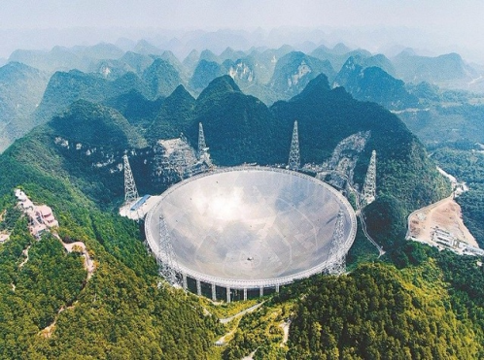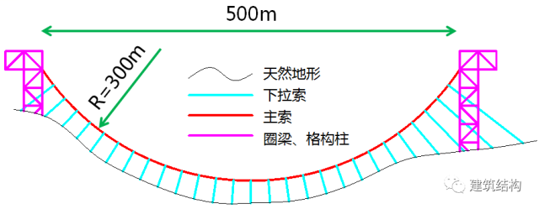
图一：中国“天眼”射电望远镜FAST实景 图二：中国500米口径球面射电望远镜结构示意图

【一】中国射电望远镜（FAST）简介
中国射电望远镜（FAST——Five hundred meters Aperture Spherical Radio Telescope，简称FAST），是高灵敏巨型射电望远镜，是国家科教领导小组审议确定的九大科技基础设施之一。是采用独创设计，利用贵州四面环山、中间凹陷的天然喀斯特洼地的独特地形建设的500米口径球冠状反射面射电天文望远镜，其反射面总面积达25万平方米，约30个足球场地大。主要的用途是将我国空间测控范围由地球同步轨道延伸至太阳系外缘，巡视宇宙中的中性氢和观测脉冲星，搜索地外文明和生物等。
对于射电望远镜来说，口径越大看得越远，“阅读”到宇宙深处的信息就越多，从理论上来看，FAST能接收到137亿光年以外的电磁信号，这个距离接近于宇宙的边缘。FAST能检测的信号频率为70兆赫～3千兆赫，这意味着几乎所有波段的射电波都逃不过FAST的眼睛。FAST通过探测星际分子、搜索可能的星际通讯信号，寻找地外文明的几率比现有设备提升了5至10倍。FAST 灵敏度比德国波恩100米望远镜提高约10倍，比美国阿雷西博300米射电望远镜提高约2.25倍，巡天速度是它的10倍，并且在观测时会变换角度，接收更广阔、更微弱的信号。预计在未来20—30年内 ，FAST将保持世界一流设备的地位。
【二】世界主要射电望远镜介绍
国家 | 射电望远镜名称 | 口径 | 建成时间 | 主要成就
英国 | Lovell  洛弗尔 | 76米 | 1957年 | 发现天体微波脉泽和引力透镜现象等，它也参与了寻找地外生命的计划。
澳大  利亚 | Parkes  帕克斯 | 64米 | 1961年 | 1969年作为电视直播阿波罗号人类首次登月任务的主要接收站而为公众所熟知。自1967年人类发现脉冲星以后，帕克斯(Parkes)射电望远镜发现的脉冲星数目超过总数的2/3。
美国 | Arecibo  阿雷西博 | 305米 | 1963年 | 1974年第一颗脉冲双星的发现、1982年第一颗毫秒脉冲星的发现，以及在星暴星系中轻基巨脉泽辐射的发现等。
德国 | Effelsberg埃费尔斯贝格 | 100米 | 1971年 | 在建造中首次引入了结构保型设计，这一创新设计带来的高灵敏度使之可以检测到更弱的射电信号，有利于开展各类巡天观测。
中国（上海） | “天马” | 65米 | 2012年 | 综合性能为亚洲第一、世界第四。它可以观测到100多亿光年以外的天体，在我国的嫦娥探月工程、火星探测等一系列重要的深空探测任务中都有它的身影。
中国（贵州） | “FAST” | 500米 | 2016年 | 国家天文台宣布FAST已发现6颗脉冲星，并探测到数十个优质脉冲星候选体。这是中国人首次利用自己独立研制的射电望远镜发现的脉冲星。
【三】FAST 发展历程
1993年，日本东京国际无线电科学联盟大会上，科学家们提出，在全球电波环境继续恶化之前，建造新一代射电望远镜，接收更多来自外太空的讯息。时任中国科学院北京天文台副台长的南仁东对中国参会代表提出:“咱们也建一个吧。”
1994年我国提出在贵州黔南州喀斯特洼地建设中国“天眼”——500米口径球面射电望远镜（FAST）工程构想；
2005年11月，FAST申请立项；
2007年，国家批复FAST工程项目正式立项，台址确定在贵州省黔南州平塘县克度镇金科村的“大窝凼”洼地，总投资约12亿人民币；
2011年3月，村民搬迁完毕，FAST工程正式动工建设；
2014年1月，FAST工程实现圈梁顺利合拢；
2014年7月17日，第一根主索安装，FAST工程反射面索网安装正式步入工程实施阶段；
2015年8月2日，FAST首块反射面单元吊装成功，标志着FAST施工进入最后冲刺阶段；
2016年25日，落成启用。
FAST从预研到建成再到调试，关键技术无先例可循，关键材料急需攻关，核心技术遭遇封锁，老中青三代科技工作者历经20余载，克服诸多困难，才能自豪说出“FAST既是中国制造，更是中国创造”。
11、本文语言准确严谨，请以文段（一）中画线句为例加以简要分析。(2分)
答：( )
12、请指出文段(二)使用的最主要的说明方法，并分析其作用。（3分）
答：( )
13、请你根据文段(一)，用简明、生动、得体的语言写一段说明文字，向同学介绍中国射
电望远镜的特点，至少使用一种修辞手法。(3分)
答：( )
14、“欲穷千里目，更上一层楼”，是唐代王之涣《登鹳雀楼》中的诗句，随着堪称中国“天眼”在贵州某洼地的正式后用，这句诗也被赋予了新的时代意义。从上述条材料中提取信息，说说这句古诗如今包含怎样的新时代意义。（3分）
答：( )
15、下列对上述材料的理解和分析错误的一项是（2分） 【 】
A、与世界其它国家相比，中国射电望远镜的发展起步较晚，但发展速度极快，已取得举
世瞩目的成就。
B、文段(二)介绍了人类在研究发展射电望远镜方面的特点；研究射电望远镜的国家只
集中在世界发达强国，起步早且取得了丰硕成果；研究发明的射电望远镜口径越来越大。
C、文段(三)采用的说明顺序主要是时间顺序，条理清晰地写出了中国FAST从无到有
的发展历程。
D、文章从多个方面，使用多种说明方法，重点介绍了中国的射电望远镜。文章语言给读
者的总体印象是：平实准确，科学严谨。
【参考答案】
11.列数字和作比较的说明方法，准确地说明了反射面射电天文望远镜的反射面总面积之大。
解析：本题考察说明方法及其作用，难度较小，问题不大。
12.列图标和分类别，更具条理性说明了世界主要射电望远镜的各项情况。
解析：考察说明方法及其作用，对于分类别很难辨别出来。
13.略
解析：注意结合望远镜的特点以及结合一种修辞手法。
14.积极向上才能高瞻远瞩。
解析：考察诗句赋予的时代意义，难度中等。
15. B
解析：研究发明的射电望远镜口径越来越大，功能（成就）越来越少。
（三）阅读散文，完成16~20题。(共14分)
尘 曲
士心
①父亲离开我已五年了，母亲也三年了，每逢清明，只是到父母的坟前化纸、磕头，驱车返回，和父母一起生活的老宅，也三年不曾视望，三过家门而不入是怕沉重的亲情压断我孱弱的情感脊背。
②今年清明，我携妻儿祭奠父母，回了趟老宅，走廊、楼梯、房间，蛛网缠绕，气味潮湿，窗外射进来的西落光线里，升腾起无数细微灰尘颗粒，一屋子老家具，还是沉浸旧日的模样。空气中似乎还有父母的皮肤和身体的气味，虽然，他们离开这个房间已数年，但一切仿佛是被刚刚清理出来的一个盒子，里面还留着内容物体的痕迹，但已是空无一物。眼前的一切像旷野里的闪电，在被它击中的时候，我的身体，发生了永久的碎裂。
③父亲走时，我抱着他，看着他那被生活的劳碌和无能为力搓揉过的脸，感受到血管和皮肤里似乎要炸裂开来的凄楚，那种凄楚、那种心碎欲裂、那种无助绝望，又有谁会知道呢?
④小时候，喜欢趴在父亲的背上，唤着父亲耳朵后侧的皮肤散发出来的味道。爱就在此时停留，这种气味，就是印证自我的参照，是爱的证据，这种爱就像是埋在地下的宝藏，闪烁着光芒，早已存在。从田间回来，父亲总要抱起我，置坐于膝腿，逗我玩耍。现在，他走了，可他依旧要在与世隔绝的屋子里生长，像一朵深蓝色的鸢尾，悄悄开启细长的花蕊，陪我老去。
⑤母亲走时，我握着她的手，眼泪倾盆而下，湿了她的袖，任凭我撕心裂肺地呼喊拉拽，母亲还是松开了我的手，闭上了她那双看了我45年的眼。
⑥母亲走向了没有日光照耀的地府，她的世界只存在于此，她的使命就是将自己囚禁在与父亲一起构建的矮小坟茔，为自己内心的任务而存在。与世无争，没有边界。
⑦父母中断了和所有人的联络，只在自家的地里留下了一方土堆，没有墓碑。当别人决定遗忘他们的时候。我流下了与月辉一样清冷的泪水。
⑧美好且珍贵的东西，格外脆弱和骄矜，它宁可被毁灭也不愿被人轻易懂得。在生命的疆域里，我永远是懵懂的孩童。现在，我所拥有的只是一种真实记忆里的虚空。
⑨生活仍然一往无前地重复运动着，它维系着生与死的秩序。死亡让我明白要随时接受依赖被抽离，希望被毁灭，等待被断绝，未来被扼制的世间规则。
⑩曾在工作中遇人不淑，此时的我真想成为那个蓝色的小孩，蹦蹦跳跳，重回母亲的子宫。子宫总是安全和静默的，这样来自外界的伤害也自可规避。与母亲聊及此事，母亲宽慰我说，人生的伤口，能让你感觉到自己的存在。伎俩总是没有我们想象中的神秘，却有着超乎我们想象之外的庸俗和低劣。卑鄙的伎俩如同白色素绢上残留的斑斑血迹，我于是将它涂抹成一树自开自谢的桃花，自有一种深意和优雅。母亲让我明白了从恶的部分可以提炼和分离出美来。
11父母的爱，清晰得如同我站在黑暗的角落，灯光正好打在我的头上。这种爱不会被复制和变异，也不与这个世界做任何交易。这种爱经历岁月，早已钙化，使我的骨骼日益坚硬。
12人有时是不能表达自己的感情的，一旦表达出来，就如同一个赤裸的婴儿，袒露在别人面前。他可以抱起，也可以放下，可以不子理睬，也可以掐胖扼杀，你没有任何防备和抵御的能力。人的情感一旦被展览，就会失真变味，因为我们周围演戏和看戏的人太多了。
13死亡始终是最知己而高不可攀的情人。我知道有些境地始终摆脱不掉，有些事情始终无法做到，有些愿望始终无法实现。
14父亲。九十又五。抗战老兵。磕头！
15母亲。八十又七。给我生命。磕头！
16、请你指出第②段中有关老宅描写的特点和作用。(4分)
答：( )
17、写出你对第⑧段画线句子意思的理解。(3分)
答：( )
18、指出第④段所使用的一种修辞手法，并结合具体的句子说说其作用。（2分）
答：( )
19、结合内容理解文章标题的含义。(3分)
答：( )
20、下列对本文的理解和分析，正确的一项是(2分) 【 】
A、文中大量使用修辞手法，虽然看起来文采斐然，但是过于晦涩难懂，掩盖了作者原
的思想态度和情感倾向。
B、文章第⑩段，写我想规避来自外界的伤害，母亲的开导，让我明白了从恶中可以提取
美的道理。
C、文末最后两段，用相同的句式，表达了作者强烈的情感：无奈与豁达。
D、文章在讴歌父母之爱的同时，着眼点重在批判世人的冷漠与疏淡。
【参考答案】
16. 运用了白描的手法，抓住了老屋的主要特征——陈旧潮湿，简洁的语言勾勒了出来。
解析：（答案不确定）
17. “美好且珍贵的东西”是指父母的爱，这句话的意思是父母的爱容易丢失，我们也很难理解。
解析：理解句子的含义，注意句子中隐藏的比喻义。
18. 比喻，把父爱比作埋在地下的宝藏和蓝色的鸢尾，生动形象地写出了父爱的重要性以及对我一生的影响和陪伴。
解析：判断修辞，理解修辞手法的作用，难度较小。
19. “尘”原指尘埃，也指父母之爱，“曲”原指歌曲，也指歌颂，对父母之爱的歌颂。
解析：理解标题的含义，注意从表层到深层的理解。
20. B
解析：A没有掩盖了作者原的思想态度和情感倾向。C没有无奈的情感 D没有批判世人的冷漠与疏淡，而是中国式的亲情带着巨大疏离感和拒绝沟通的枷锁，细腻地呈现每个人内心深处痛苦挣扎与纠结。

三、写作(60分)
21、阅读下面的文字，根据要求作文。
有德行的人，都不会孤单......
子曰：“德不孤，必有邻。”(《论语·里仁》)
有德的人自有伙伴，有德的家庭定有芳邻，有德的国家必有友邦......
请以“德行”为题，写一篇不少于600字的文章。
说明：①可以叙写自己的经历，也可以就此发表看法等；
②除诗歌、戏剧外，文体不限；
③请勿透露考生个人信息。

